坚守“疫”线 用行动筑牢“安全墙”——云南省寄生虫病防治所奔赴边境一线支援勐海县“9·30”新冠疫情防控工作

2022年9月30日，西双版纳傣族自治州勐海县发生新冠肺炎疫情。按照省疫情防控指挥部统一安排部署，云南省寄生虫病防治所分别于10月1日、2日派出2批共21名应急队员（含党员11名）奔赴勐海县打洛镇疫情防控前线开展疫情防控工作。
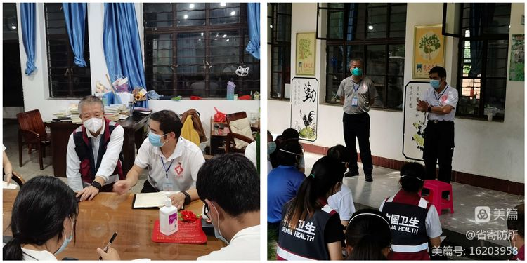
闻令而动，共战疫情。面对突如其来的疫情，省寄防所闻令而动，迅速驰援。在党委书记张志勇的带队下，应急队伍抵达打洛镇后，全体应急队员迅速整装作战：4名队员作为流调专家组成员，指导整合流调力量、审核流调报告、开展疫情分析研判等；12名队员加入流调组，不分昼夜、争分夺秒与病毒赛跑开展流行病学调查溯源工作；3名队员编入信息组，抽丝剥茧、精准全面的做好各项疫情信息数据的收集、汇总、筛选、分析、核查、推送，为防控工作提供信息支撑；部分队员下沉到社区，开展重点社区管控、隔离场所疫情防控现场指导等。
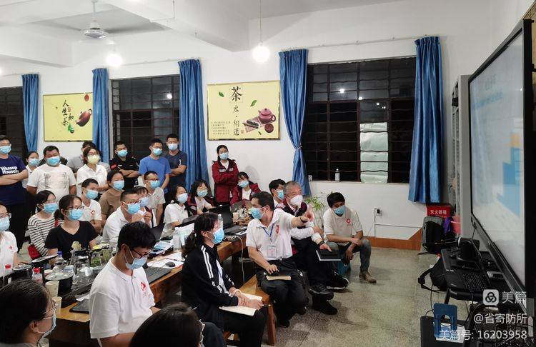
全体应急队员与当地工作队伍紧紧团结为一体、并肩作战，共同助力勐海抗疫。
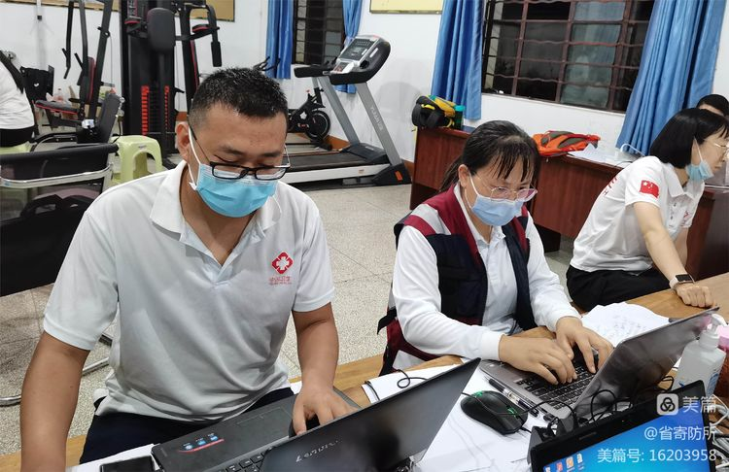
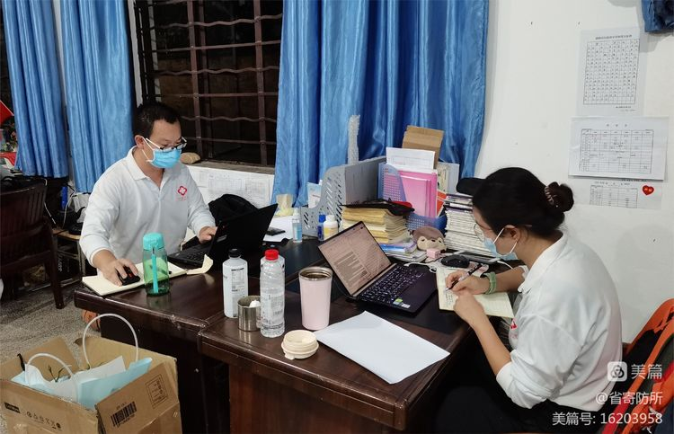
用心坚守，筑牢防线。当举国上下在欢度国庆假期时，毗邻缅甸的打洛镇却七天无休，省寄防所应急队员与所有抗疫战友们一同坚守在疫情防控主战场上，度过了一个“特别”的国庆小长假；当这座边境小镇“打烊”按下暂停键时，如他们一样无畏逆行的身影24小时都在“营业”。疫情下的时光，是天未亮便起床的仓促匆忙，只为尽快到岗开始流调溯源工作；疫情下的时光，是天已黑仍在岗的默默无闻，只为坚守岗位守护一方群众平安。
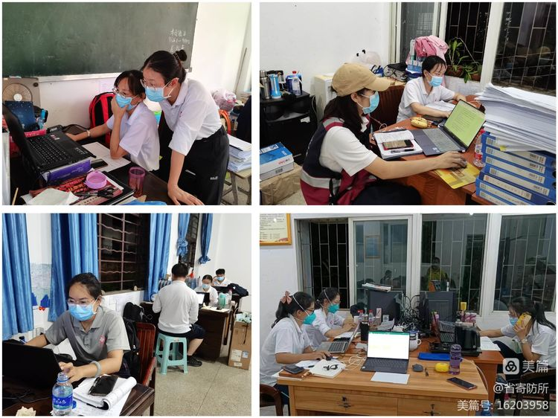
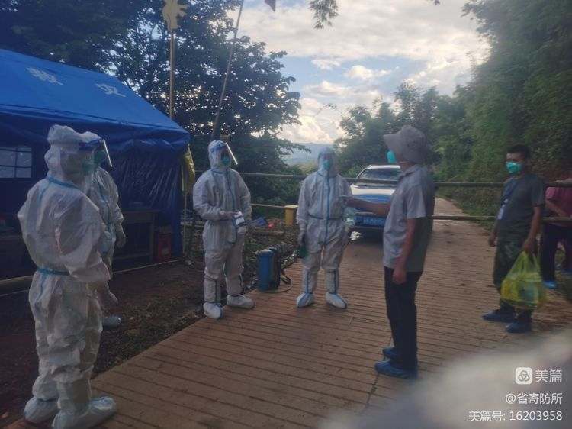
他们走在防疫前列，投身防控前线，舍小家、为大家，用责任与担当筑起抗疫防线，筑牢“安全墙”。
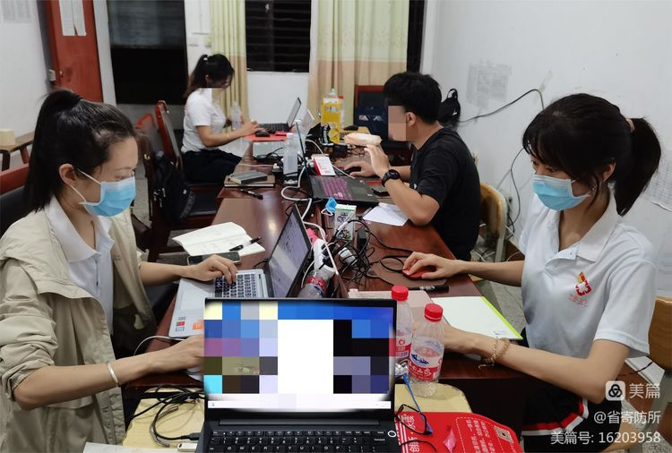
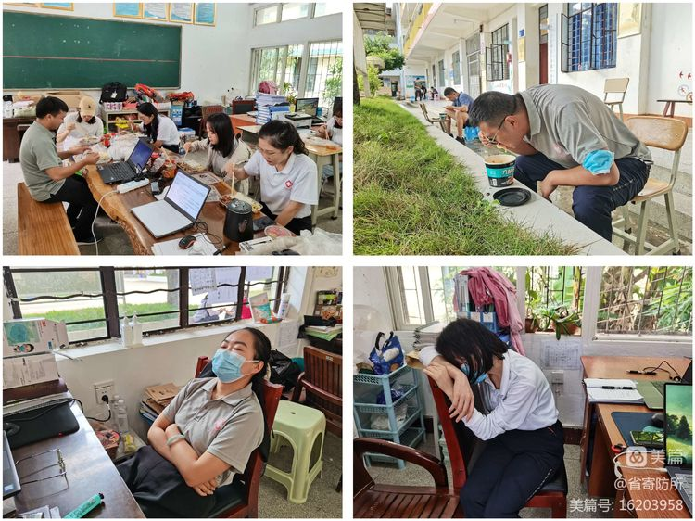

抗疫路上，省寄防所应急队以“时时放心不下”的责任感和紧迫感，持续一线作战、一线作为，坚守岗位、攻坚克难，全力助力勐海县疫情防控工作，用实际行动汇聚同舟共济、共克时艰的抗疫正能量。
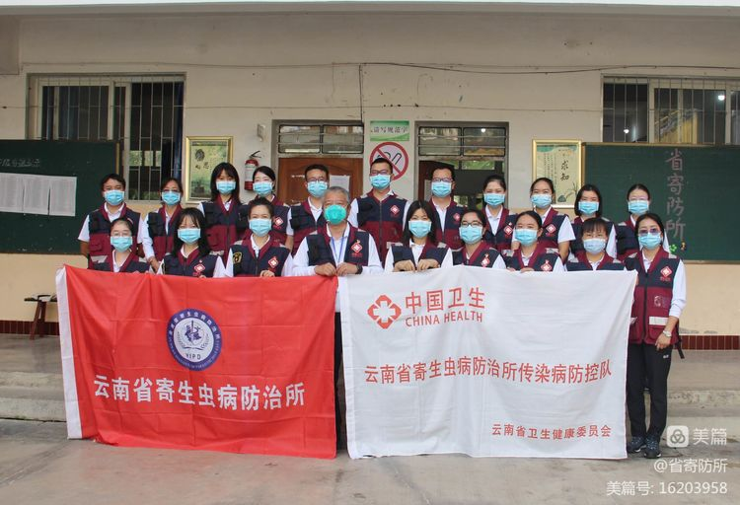
（文章转自：云南省寄生虫病防治所）
致敬每一位平凡的逆行者！
加油！“因为有你们，战疫情，我们定能赢!”

